Задания по слушанию музыки (27.04.2020).
- Помогите гному отгадать зашифрованные слова. Используйте подсказки на клавиатуре.
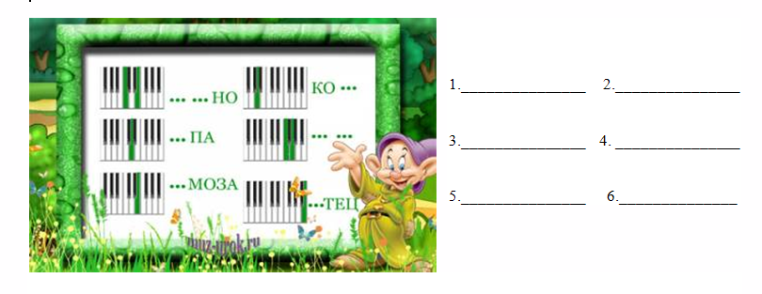

- Посмотрите видео по ссылке – М.Мусоргский «Картинки с выставки» пьеса «Гном»- и устно проанализируйте произведение:
https://youtu.be/BWB8Jq-Iz2E
- Посмотрите видео по ссылке – Э.Григ «Шествие гномов»- и устно проанализируйте произведение:
https://yandex.ru/video/preview/?filmId=768637274963234941&text=шествие+гномов+григ+

